Wissenswertes über den Schnitt von Beerensträuchern  
  
zusammengestellt von Werner Hauser, OGV Lauterach - Sept. 2018

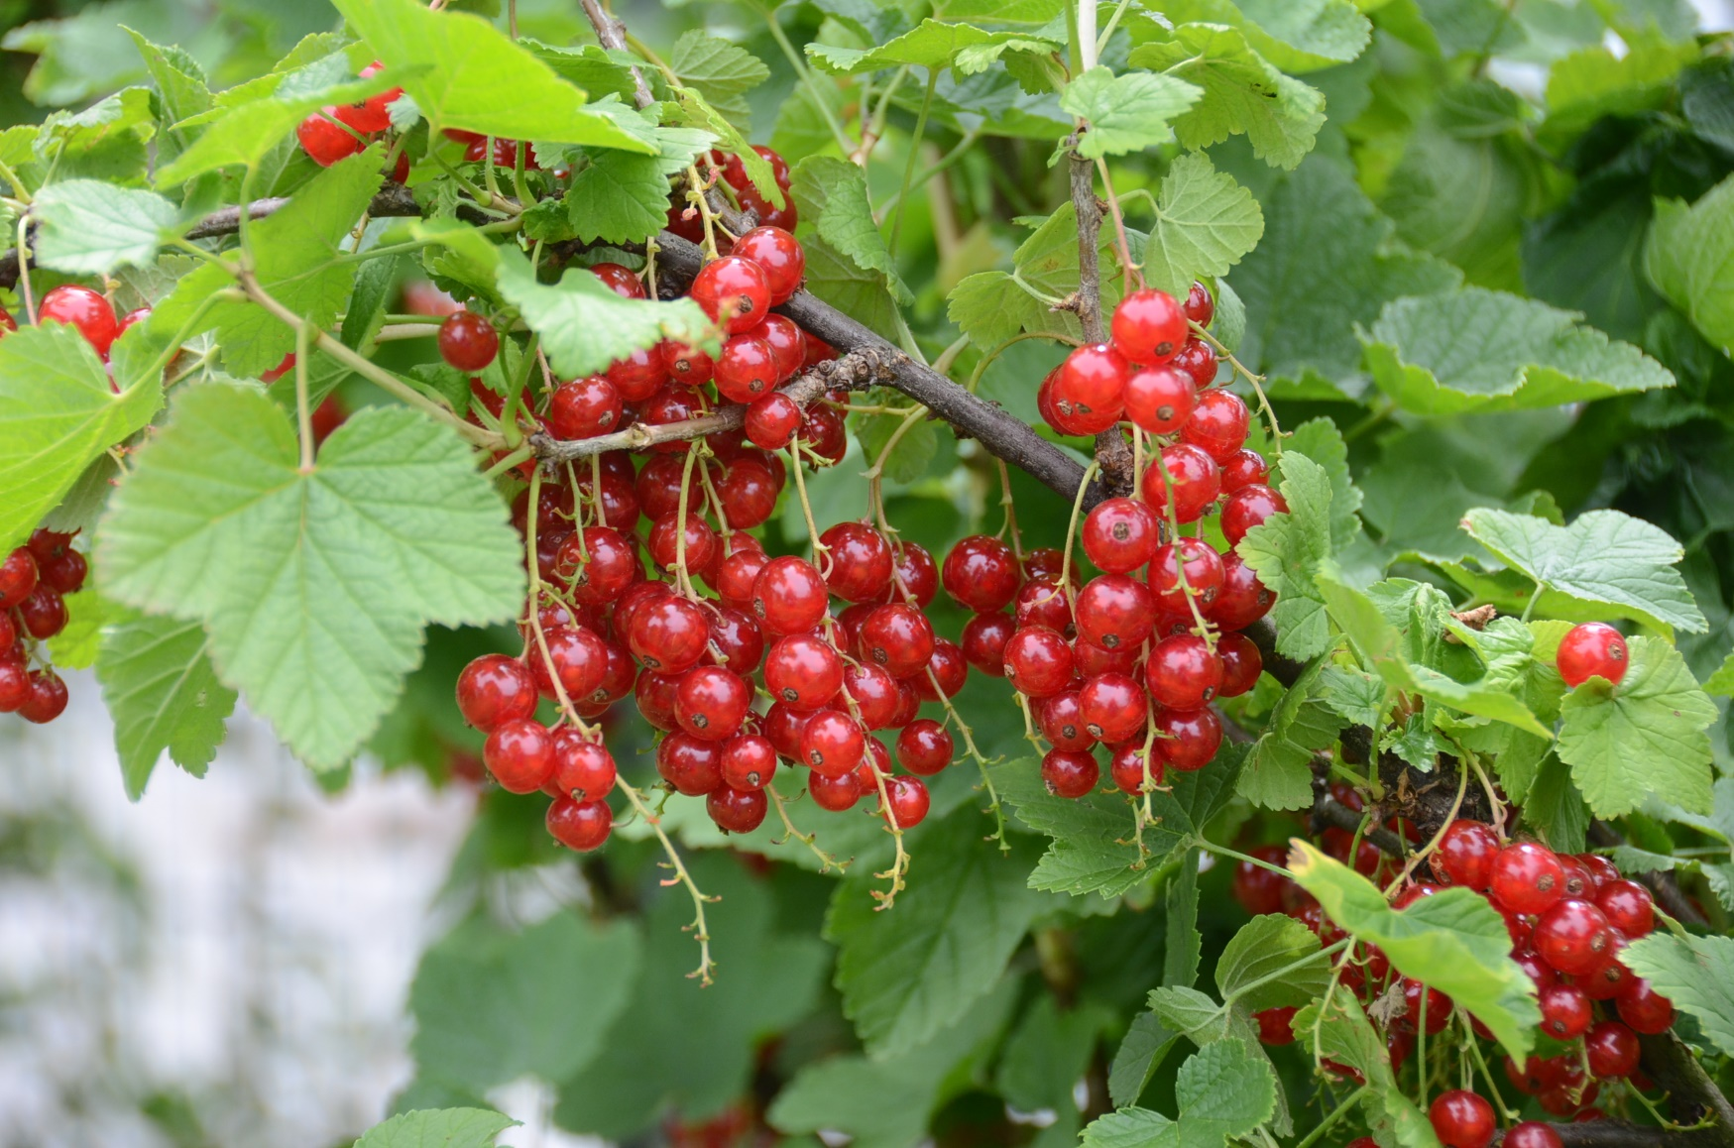

Bild: © Artur Kalb

Johannisbeer : sollten nicht mehr als jeweils 2-3 einjährige, zweijährige, dreijährige und vierjährige Triebe haben. Krumme, nach außen, nach innen oder quer wachsende Triebe werden entfernt. Luftig und locker angeordnete Triebe sorgen für Licht und Luft.   
Schnittzeitpunkt bei der Ernte oder im laublosen Zustand.

Fruchtansatz: rote Johannisbeere an mehrjährigem Holz,   
schwarze Johannisbeere an ein- und zweijährigem Holz.

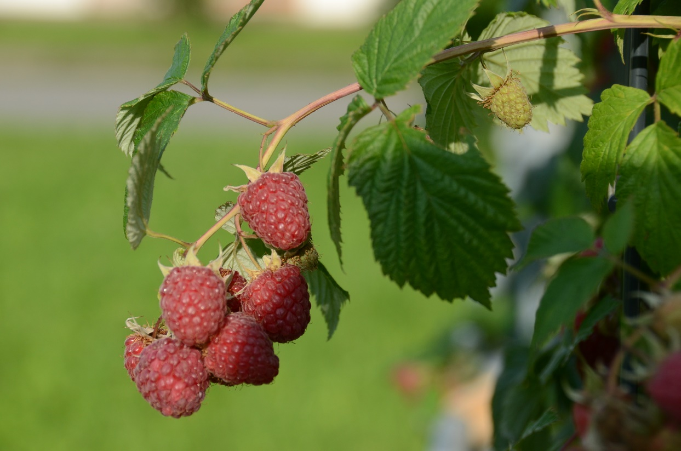

Bild: © Artur Kalb

Himbeeren: Bei **herbsttragenden Sorten** werden immer alle abgeernteten Triebe knapp über dem abgeschnitten.

Bei **Sommerhimbeeren** werden die **abgetragenen** Triebe knapp über dem Boden abgeschnitten. Dann werden die Jungruten ausgelichtet. Es sollten nur kräftige Jungruten stehen bleiben - ca. alle 10 Zentimeter. Im März sollten die Ruten auf Spalierhöhe ein gekürzt werden, das sorgt für größere Früchte.

[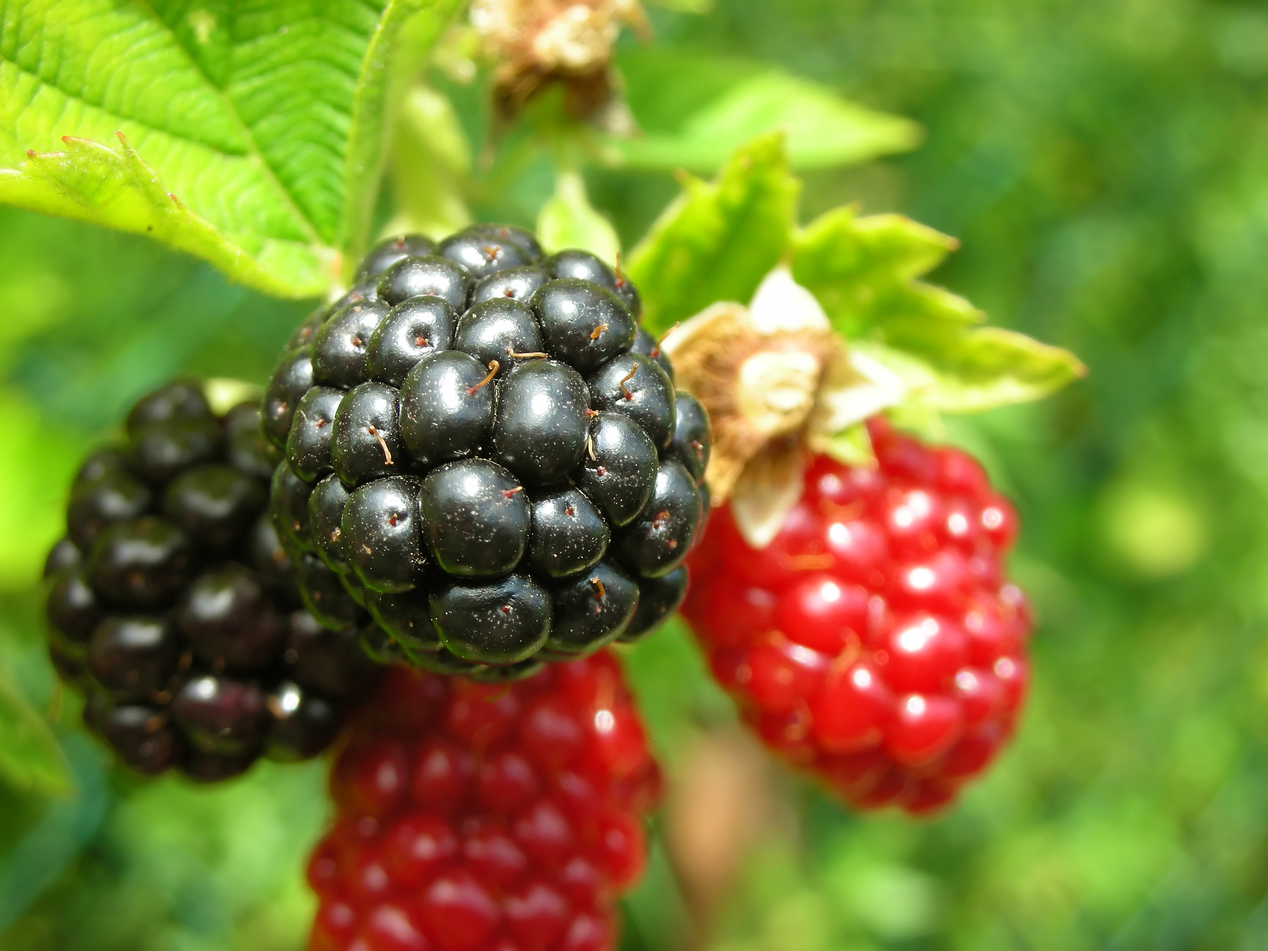](https://wize.life/themen/foto/5905cb0578f2f2464706f134)  
Bild: © Freeimages.com, Enrica Brezan

Brombeeren: Jährlicher Schnitt. Sie tragen an den Seitentrieben des einjährigen Holzes. Abgetragene Ranken knapp über dem Boden schneiden.  
Jungruten werden am Spalier festgebunden und die Seitentriebe auf ca. zwei Augen zurückgeschnitten.   
Aus diesen Seitentrieben wachsen die Fruchtruten. Ca. 4 kräftige Triebe reichen für den Ertrag einer Brombeere aus.

[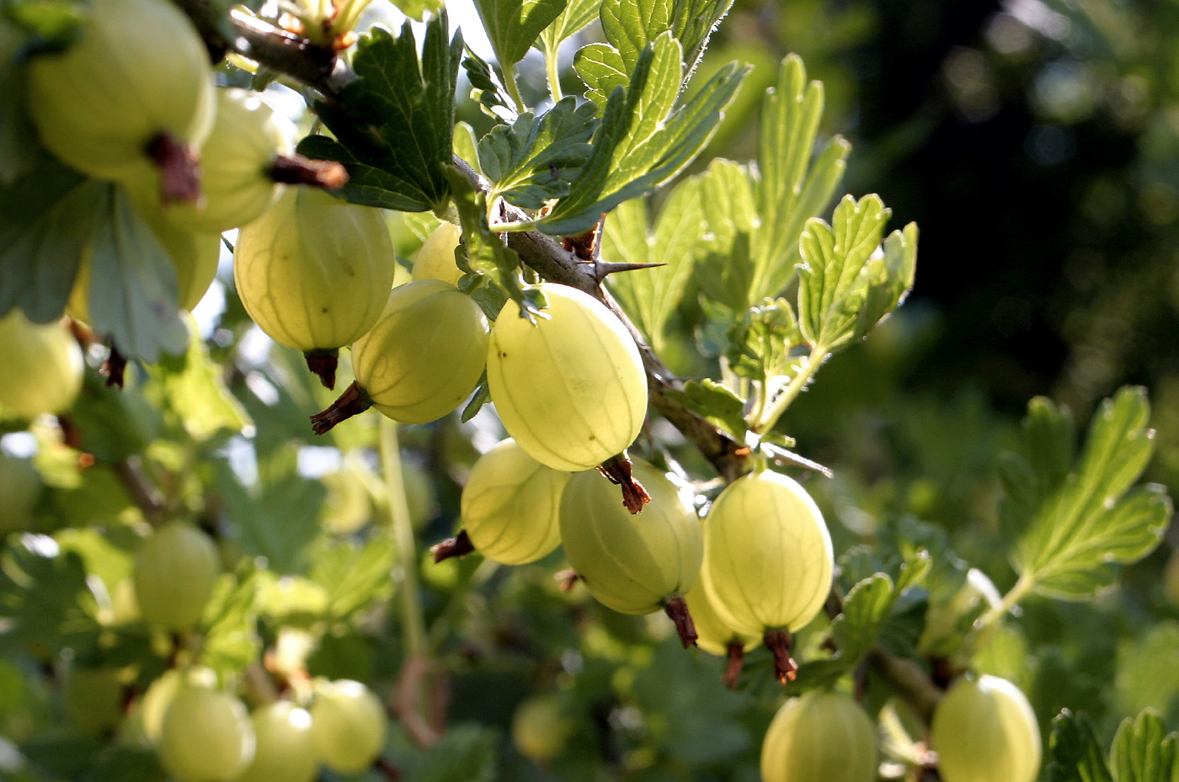](https://www.br.de/themen/ratgeber/inhalt/garten/beerenstraeucher112~_v-img__16__9__xl_-d31c35f8186ebeb80b0cd843a7c267a0e0c81647.jpg?version=b180c)

Bild: © Freeimages.com, Per Hardestam

Stachelbeere: Werden ähnlich geschnitten wie Johannisbeeren. Triebe, die älter als vier Jahre sind, entfernen. Ca. 4 kräftige Neutriebe stehen lassen. Ältere Triebe erkennt man an der dunkleren Farbe.  
Nach innen und zu dicht wachsende Zweige werden entfern. Stachelbeeren tragen am besten an ein-bis dreijährigen Trieben, die von älteren Trieben ausgehen.  
Bei Mehltau anfälligen Sorten sollten die Spitzen ca. um ein Viertel eingekürzt werden, denn dort überwintern die Pilze.

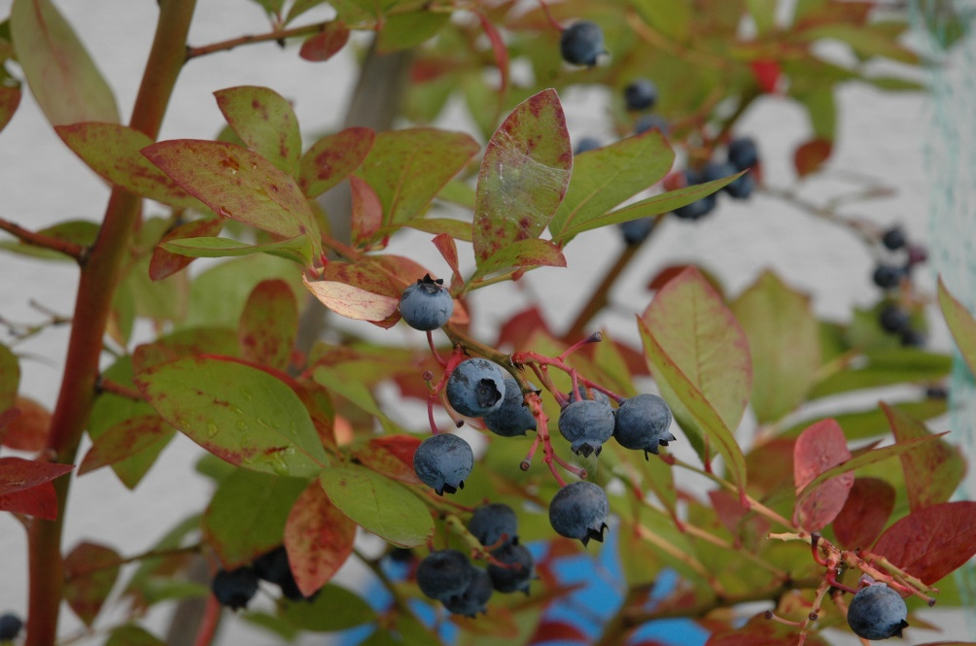  
Foto: © Artur Kalb

Heidelbeeren: Ein Verjüngungsschnitt ist lediglich alle vier bis fünf Jahre notwendig. Dabei werden zu dicht stehende, alte Triebe knapp über dem Boden abgeschnitten.  
Der Auslichtungsschnitt sollte jährlich erfolgen. Es sollten Triebe, die sich kreuzen oder abgestorben oder zu dicht stehen, entfernt werden.